UDS

NOMBRE DE LA ALUMNA: SAIDE SELENE VELAZQUEZ GALLARDO.

M.V.Z SERGIO CHONG VELAZQUEZ.

MATERIA: FISIOLOGIA DE LA REPRODUCCION.

TAREA: ENSAYO.

FECHA DE ENTREGA:

5 DE AGOSTO DE 2020.

Introducción

La brucelosis es una enfermedad de origen bacteriana que produce alteraciones relacionadas con la reproducción, como abortos o infertilidad. Por ello, es de vital importancia saber las medidas que se están tomando a fin de lograr erradicarla, a continuación, le diré cuales son los síntomas de la brucelosis.

Desarrollo

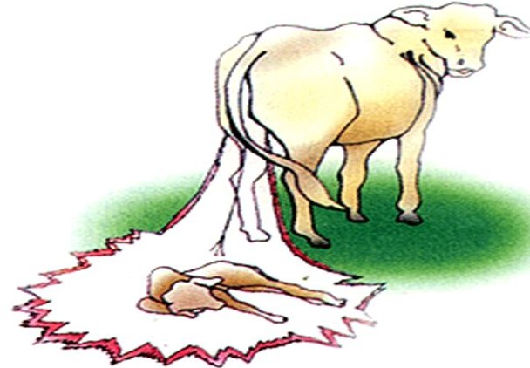La brucelosis bovina es una enfermedad bacteriana, provocada por la bacteria Brucela abortus. El nombre de la bacteria ya nos indica una de sus principales repercusiones es que las hembras afectadas sufren abortos, siendo las principales afectadas hembras en edad fértil.

La enfermedad es muy dañina, pues, además, puede afectar a los humanos, teniendo serias consecuencias. La brucelosis como patología no solo afecta a los humanos y vaca, pues también la padecen los perros, las ovejas, las cabras, los caballos e incluso algunos mamíferos marinos. Aunque la bovina es una sepa de bacteria específica, si afecta a mas animales aparte de los bóvidos.

Uno de los mayores problemas que origina esta enfermedad, siendo los mas preocupantes y en los que se focalizan la mayoría de esfuerzos para acabar con ella, es el riesgo de contagio a los humanos que entren en contacto con animales contagiosos. Es por ello que la brucelosis es una enfermedad zoonótica, que son aquellas que puede ser transmitidas de los animales a los humanos.

¿Como se transmite? 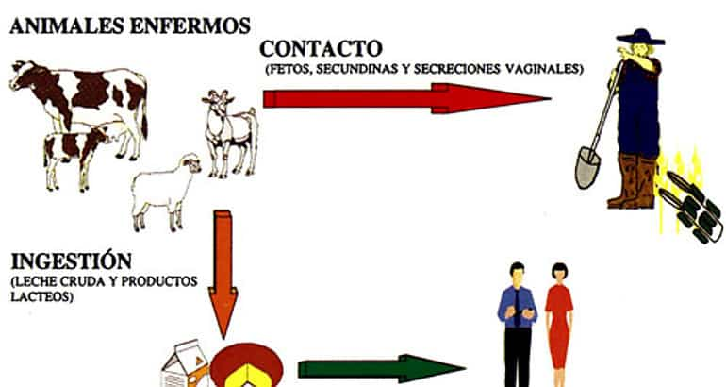

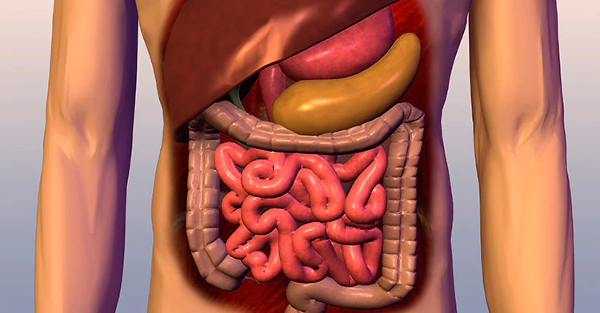En humanos el riesgo de contagios es muy alto, pues es una enfermedad muy infecciosa, genera lo que se le denomina fiebre ondulante o fiebre malta. Los síntomas son cefalea, fiebre irregular, escalofríos, perdida de peso, sudor abundante, y dolor generalizado. También es peligrosa debido a que se puede originar infecciones en órganos vitales como el hígado o el bazo.

Síntomas de la brucelosis bovina:

Los síntomas mas frecuentes en las bacas son los referidos al sistema reproductivo, el más llamativo y fácilmente detectables es el aborto, sobre todo entre el quinto y el séptimo mes de gestación. Otros de los afectados son:

* Retención de la placenta.
* Nacimiento de terneros débiles o muertos.
* Descargas vaginales.
* Esterilidad o dificultades reproductivas.
* Menor producción de leche.
* Lesiones articulares.
* Orquitis en el caso de los machos afectados.

Conclusión:

La brucella es una enfermedad muy contagiosa es por ello que debemos de estar informados sobre cuáles son los síntomas para poder erradicar este problema pues ya que en animales son mas los casos afectados he incluso para ponerle fin a este problema se han tenido que sacrificar muchos de los animales y en humanos si no te tratas puedes tener serios problemas más adelante.